Приложение
к постановлению администрации
Карталинского муниципального района
Челябинской области
от 14.10. 2022 года № 1024

ОПИСАНИЕ МЕСТОПОЛОЖЕНИЯ ГРАНИЦ
Публичный сервитут для использования земельных участков в целях эксплуатации объектов электросетевого хозяйства сооружение - линия электропередач 110 кВ Карталы-КС-17, протяженностью 6600 м
(наименование объекта, местоположение границ которого описано (далее - объект)
Раздел 1
Сведения об объекте
N п/п | Характеристики объекта | Описание характеристик
1 | 2 | 3
1 | Местоположение объекта | Челябинская область, Карталы г, промплощадка КС-17
2 | Площадь объекта ± величина погрешности определения площади (P ± ∆P), м² | 106478 ± 114
3 | Иные характеристики объекта | 1. Публичный сервитут установлен с целью эксплуатации объектов электросетевого хозяйства сроком на 49 лет

Раздел 2
Сведения о местоположении границ объекта
1. Система координат МСК-74
2. Сведения о характерных точках границ объекта
Обозначение характерных точек границ | Координаты, м |  | Метод определения координат характерной точки | Средняя квадратическая погрешность положения характерной точки (Mt), м | Описание обозначения точки на местности (при наличии)
 | X | Y
1 | 2 | 3 | 4 | 5 | 6
1 | 368613.21 | 2279714.01 | Метод спутниковых геодезических измерений (определений) | 0.1 | -
2 | 368612.13 | 2279790.99 | Метод спутниковых геодезических измерений (определений) | 0.1 | -
3 | 368515.43 | 2279904.05 | Метод спутниковых геодезических измерений (определений) | 0.1 | -
4 | 368339.74 | 2280096.12 | Метод спутниковых геодезических измерений (определений) | 0.1 | -
5 | 367560.56 | 2280904.56 | Метод спутниковых геодезических измерений (определений) | 0.1 | -
6 | 367264.93 | 2280984.48 | Метод спутниковых геодезических измерений (определений) | 0.1 | -
7 | 367167.08 | 2281216.79 | Метод спутниковых геодезических измерений (определений) | 0.1 | -
8 | 367121.00 | 2281197.39 | Метод спутниковых геодезических измерений (определений) | 0.1 | -
9 | 367228.33 | 2280942.56 | Метод спутниковых геодезических измерений (определений) | 0.1 | -
10 | 367534.14 | 2280859.92 | Метод спутниковых геодезических измерений (определений) | 0.1 | -
11 | 368303.28 | 2280061.88 | Метод спутниковых геодезических измерений (определений) | 0.1 | -
12 | 368477.97 | 2279870.91 | Метод спутниковых геодезических измерений (определений) | 0.1 | -
13 | 368608.82 | 2279717.94 | Метод спутниковых геодезических измерений (определений) | 0.1 | -
1 | 368613.21 | 2279714.01 | Метод спутниковых геодезических измерений (определений) | 0.1 | -

3. Сведения о характерных точках части (частей) границы объекта
Обозначение характерных точек части границы | Координаты, м |  | Метод определения координат характерной точки | Средняя квадратическая погрешность положения характерной точки (Mt), м | Описание обозначения точки на местности (при наличии)
 | X | Y
1 | 2 | 3 | 4 | 5 | 6
- | - | - | - | - | -

Раздел 3
Сведения о местоположении измененных (уточненных) границ объекта
1. Система координат МСК-74
2. Сведения о характерных точках границ объекта
Обозначение характерных точек границ | Существующие координаты, м |  | Измененные (уточненные) координаты, м |  | Метод определения координат характерной точки | Средняя квадратическая погрешность положения характерной точки (Mt), м | Описание обозначения точки на местности (при наличии)
 | X | Y | X | Y
1 | 2 | 3 | 4 | 5 | 6 | 7 | 8
- | - | - | - | - | - | - | -

3. Сведения о характерных точках части (частей) границы объекта
Обозначение характерных точек части границы | Существующие координаты, м |  | Измененные (уточненные) координаты, м |  | Метод определения координат характерной точки | Средняя квадратическая погрешность положения характерной точки (Mt), м | Описание обозначения точки на местности (при наличии)
 | X | Y | X | Y
1 | 2 | 3 | 4 | 5 | 6 | 7 | 8
- | - | - | - | - | - | - | -

Раздел 4
План границ объекта
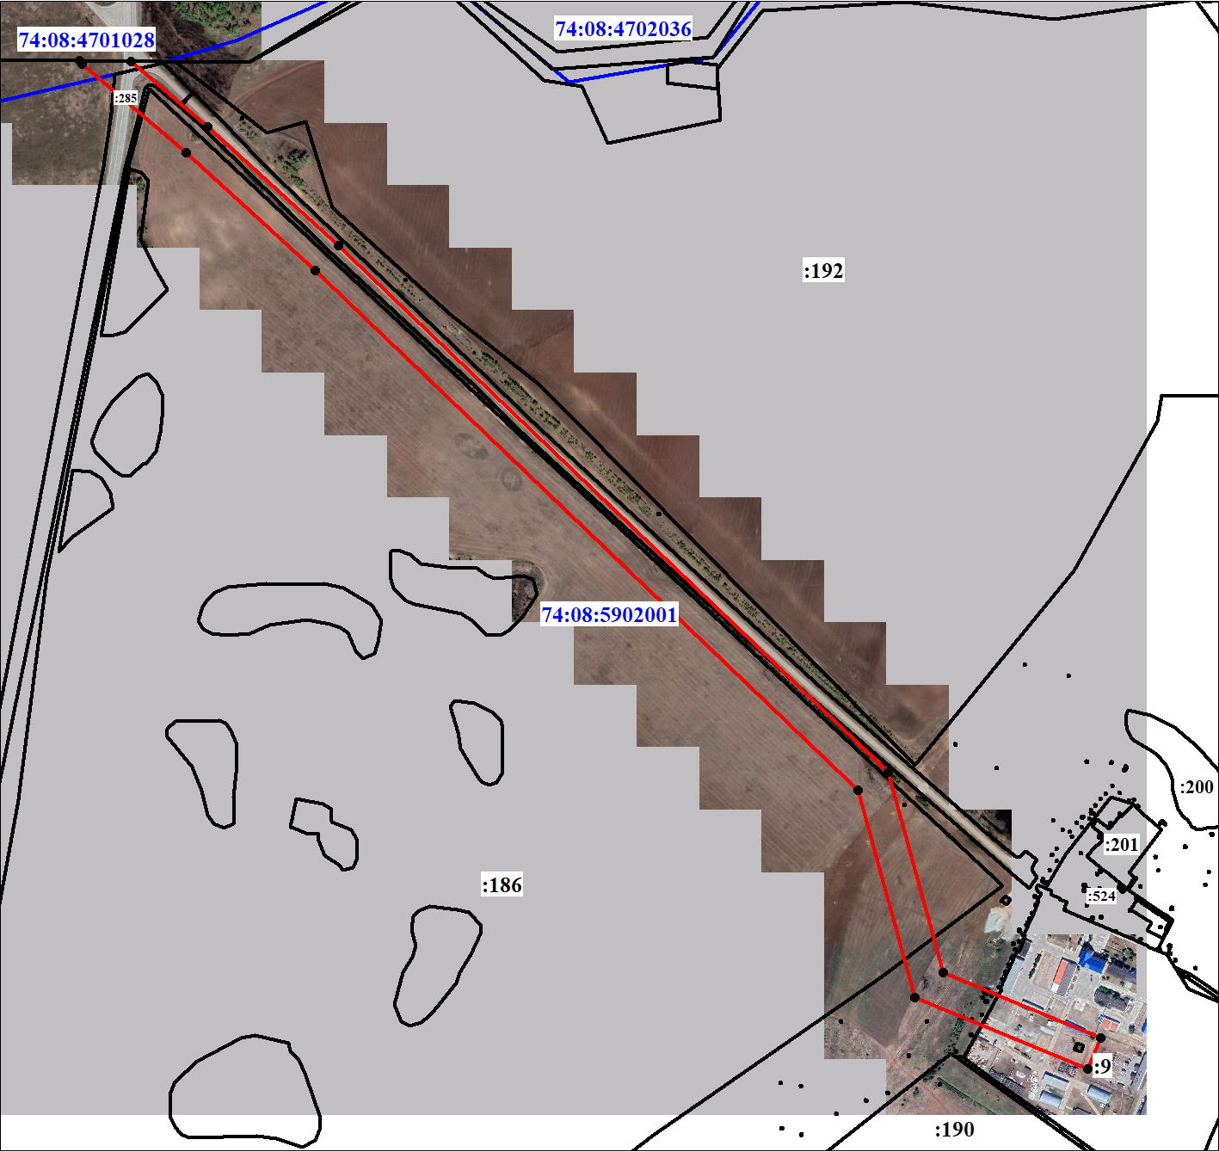
Масштаб 1:10000
Используемые условные знаки и обозначения:
Подпись__________________ Морева М. О. |  | Дата 16 августа 2021 г.
Место для оттиска печати (при наличии) лица, составившего описание местоположения границ объекта

